Отчёт по лабораторной работе №4

Создание и процесс обработки на языке ассемблера NASM

Попутников Егор Сергеевич

Содержание

# 1 Цель работы

Освоение процедуры компиляции и сборки программ, написанных на ассемблере NASM

# 2 Задание

1. В каталоге ~/work/arch-pc/lab04 с помощью команды cp создайте копию файла hello.asm с именем lab4.asm
2. С помощью любого текстового редактора внесите изменения в текст программы в файле lab4.asm так, чтобы вместо Hello world! на экран выводилась строка с вашими фамилией и именем.
3. Оттранслируйте полученный текст программы lab4.asm в объектный файл. Выполните компоновку объектного файла и запустите получившийся исполняемый файл.
4. Скопируйте файлы hello.asm и lab4.asm в Ваш локальный репозиторий в ката- лог ~/work/study/2023-2024/“Архитектура компьютера”/arch-pc/labs/lab04/. Загрузите файлы на Github.

# 3 Выполнение лабораторной работы

Создадим каталог для работы с программами на языке ассемблера NASM.(рис. 1)

Figure 1: 

Создадим текстовый файл с именем hello.asm и откроем его с помощью текстового редактора.(рис. 2)

Figure 2: 

Введём в него следующий текст:(рис. 3)

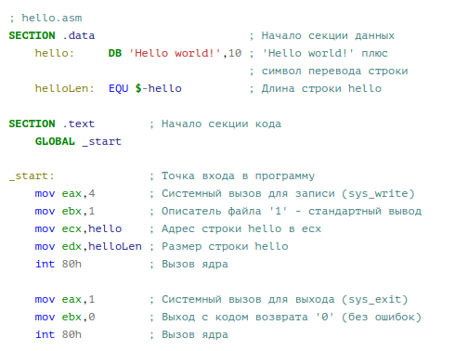

Проведем компиляцию для приведённого выше файла:(рис. 4)

Figure 4: 

Скомпилируем исходный файл в obj.o, обЪектный файл передадим на обработку компоновщику и запустим исполняемый файл:(рис. 5)

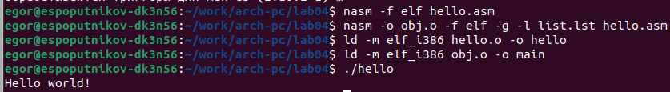

# 4 Выполнение самостоятельной работы

В каталоге ~/work/arch-pc/lab04 с помощью команды cp создадим копию файла hello.asm с именем lab4.asm:(рис. 6)

Figure 6: 

С помощью команды gedit внесём изменения в текст программы в файле lab4.asm так, чтобы вместо Hello world! на экран выводилась строка с моей фамилией и моим именем:(рис. 7)

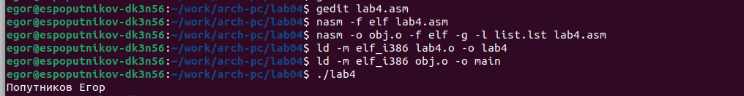

Скопируем файлы hello.asm и lab4.asm в мой локальный репозиторий в ката- лог ~/work/study/2023-2024/“Архитектура компьютера”/arch-pc/labs/lab04/:(рис. 8)

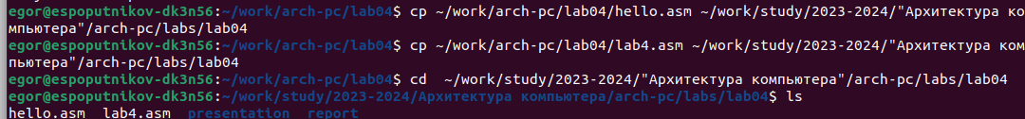

Далее загрузим файлы на github:(рис. 9)(рис. 10)(рис. 11)

Figure 9: 

Figure 10: 

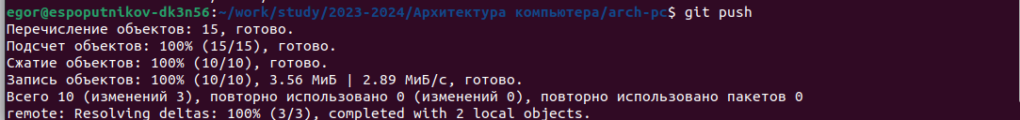

# 5 Выводы

Я освоил процедуры компиляции и сборки программ, написанных на ассемблере NASM.